竞赛掀高潮 创新结硕果

——2019“新华三杯”四川省大学生计算机作品赛在成都大学成功举行

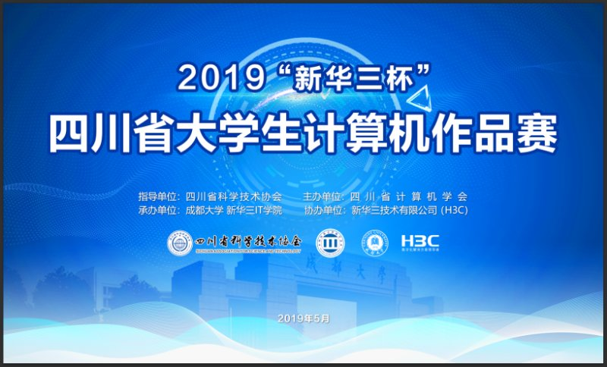
为促进大众创业，万众创新活动的开展，推动四川省高校计算机教育事业的发展，展现高校计算机专业的教学科研成果，促进高校之间计算机教学实践的相互学习与交流，在四川省科协的指导下，四川省计算机学会主办，成都大学承办的2019年“新华三杯”四川省大学生计算机作品赛，于5月24日至25日在成都大学新学生活动中心成功举行。电子科技大学、西南交通大学、西南石油大学、西华大学、成都东软、成都师范学院、成都工业学院、四川警察学院等来自省内22所高校的120个作品参加了竞赛。

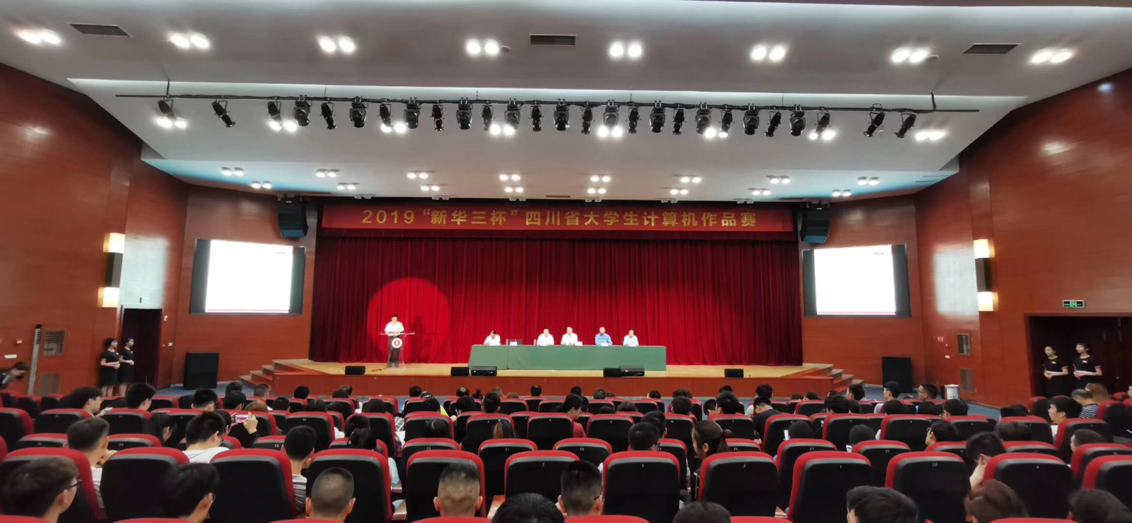
图为开幕式会场
大赛举行了隆重的开幕式，四川省科学技术协会张磊副部长、四川省计算机学会秘书长宋昌元、成都大学信息科学与工程学院党委书记彭阳、新华三杯技术股份有限公司总经理管志强参加开幕式并作大会致辞。本次大赛旨在为四川省计算机类专业学生提供交流平台，充分展示省内高校计算机类专业的创新成果，增加各界对计算机人才了解，以达到我省各地师生“展示交流、增进友谊、竞技切磋、共同提高”的目的，是四川省大学生开展“双创”活动的一个重要平台。四川省大学生计算机作品赛也为四川高校计算机类大学生的学习、创新、成才、就业创造了更多条件和机会。

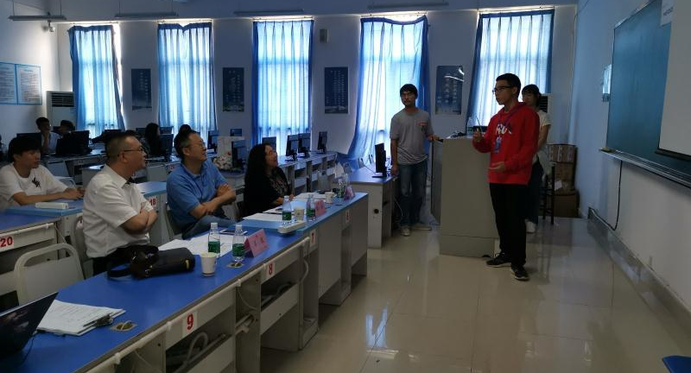

图为答辩现场

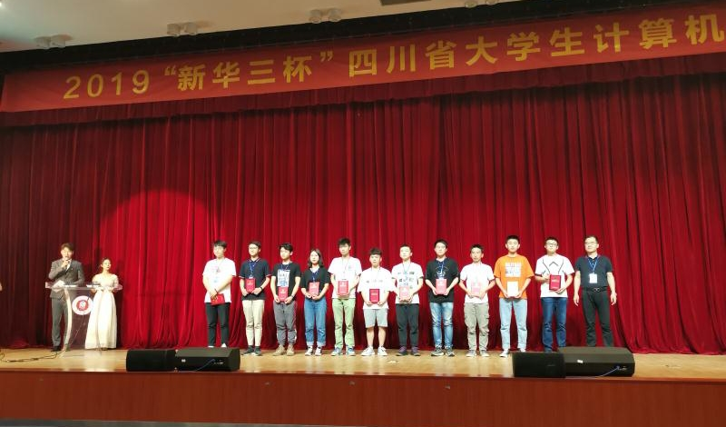
竞赛发奖议程

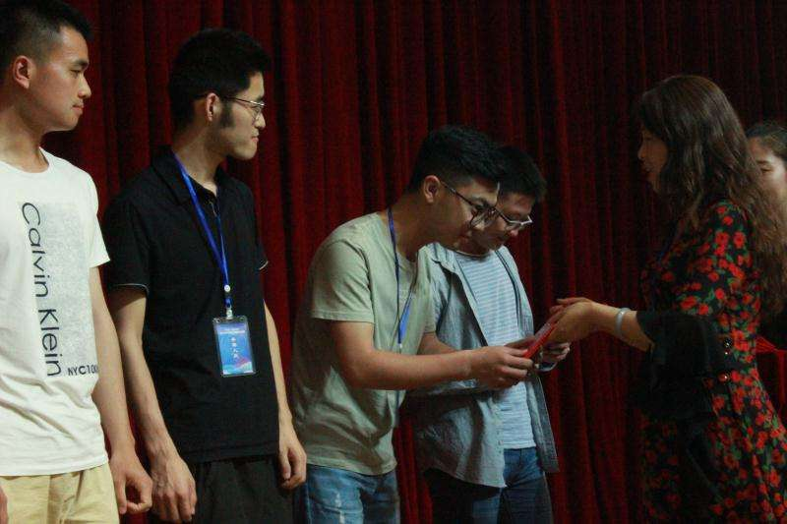
向获奖者颁奖
竞赛分为本科和专科两大组，在5个赛场同时进行，包括作品展示和现场答辩两个环节。参赛作品种类多样，创意新颖，富有特色。各参赛团队为本次大赛精心准备，设计出的优秀作品展现了精湛的专业技术和出色的创新能力。

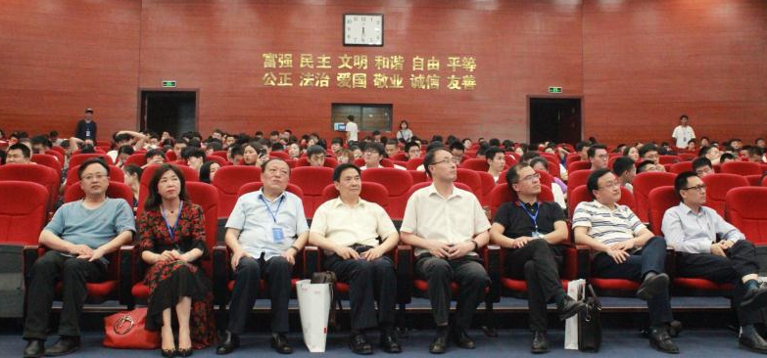
出席颁奖大会部分领导
大赛组委会本着公开、公平、公正的原则进行审核和评定。经过激烈的比赛，评选出特等奖8个，一等奖19个，二等奖43个，三等奖49个。电子科技大学“畅选”；成都大学“惠农”；西华大学” 使命召唤之创世魔方”；成都工业学院” Procelain瓷” 4个作品获得本科组特等奖。四川长江职业学院“掌上智能车位检测及管理系统”；四川工程职业技术学院“基于蓝牙的多功能小车控制系统”；乐山职业技术学院 “智能实验室”；成都软件学院“insight(源码检测漏洞工具)” 4个作品获得专科组特等奖。获得本专科特等奖作品的队伍将于7月1日至5日赴澳门、珠海代表四川省参加全国的总决赛。电子科技大学、西南民族大学、成都师范学院、武警警官学院、西昌学院、成都软件技术专修学院6所高校获得优秀组织奖。

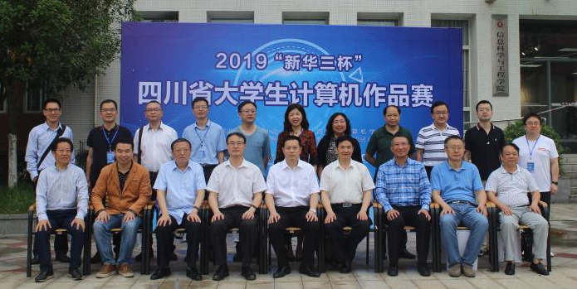
领导与专家合影

学会秘书处供稿

